HOKKAIDO NOBORETBETSU SAPPORO (5D3N)
“CTS06 TG HOKKAIDO ซับโปโป โบโบริเบตสึ อาซาฮิกาว่า ”
สายการบิน THAI AIRWAYS (TG)

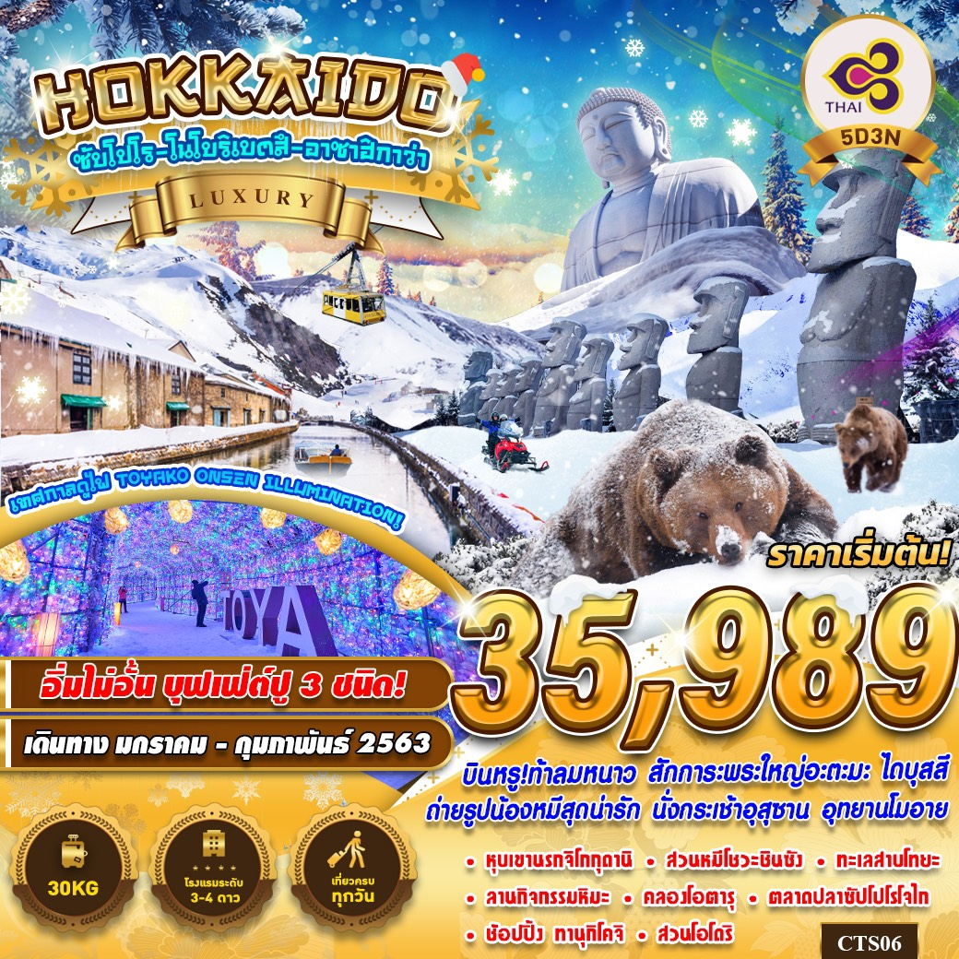

บินด้วยสายการบินไทย (TG) : ขึ้นเครื่องสนามบินสุวรรณภูมิ (BKK)
TG 670 | BKK(กรุงเทพ) - CTS(ชิโตเสะ) | 23.45 – 08.30
TG 671 | CTS(ชิโตเสะ)- BKK(กรุงเทพ) | 10.30 – 15.30
**โหลดกระเป๋าสัมภาระโดยน้ำหนักไม่เกิน 30 ก.ก. (2 ชิ้น) และ ถือขึ้นเครื่องบินได้น้ำหนักไม่เกิน 7 ก.ก. **
DAY 1
กรุงเทพฯ(สุวรรณภูมิ)
20.30 คณะพร้อมกันที่ สนามบินสุวรรณภูมิ อาคารผู้โดยสารขาออก ชั้น 4 ประตูทางเข้าที่ 3 สายการบินไทย เคาน์เตอร์ D เจ้าหน้าที่บริษัทฯ คอยต้อนรับและอำนวยความสะดวกตลอดขั้นตอนการเช็คอิน และ หัวหน้าทัวร์ให้คำแนะนำเพื่อเตรียมความพร้อมก่อนออกเดินทาง
** ประเทศญี่ปุ่นไม่อนุญาตให้นำอาหารสด จำพวก เนื้อสัตว์ พืช ผัก ผลไม้ เข้าประเทศ หากฝ่าฝืน จะมีโทษปรับและจับ ทั้งนี้ขึ้นอยู่กับดุลพินิจของเจ้าหน้าที่ศุลกากร ด่านตรวจคนเข้าเมือง **
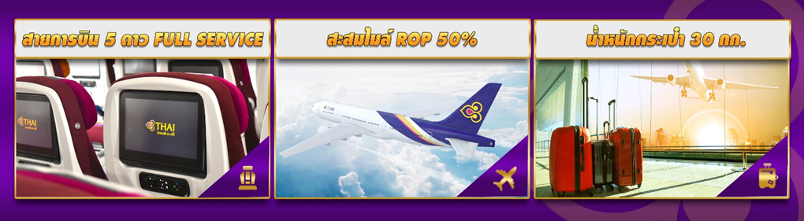
23.45 นำท่านเดินทางสู่ ท่าอากาศยานนานาชาติชิโตเสะ ฮอกไกโด ประเทศญี่ปุ่น โดยสายการบินไทย เที่ยวบินที่ TG670
** เที่ยวบินนี้ บริการอาหารและเครื่องดื่มบนเครื่องบิน ใช้เวลาบินประมาณ 7 ชั่วโมง **

DAY 2
สนามบินชิโตเสะ – โนโบริเบทสึ – หุบเขานรก จิโกกุดานิ - สวนหมีโชวะ – กระเช้าอุซุซัง
– ทะเลสาบโทยะ – เทศกาลไฟประดับ TOYALAKE ONSEN ILLUMINATION.

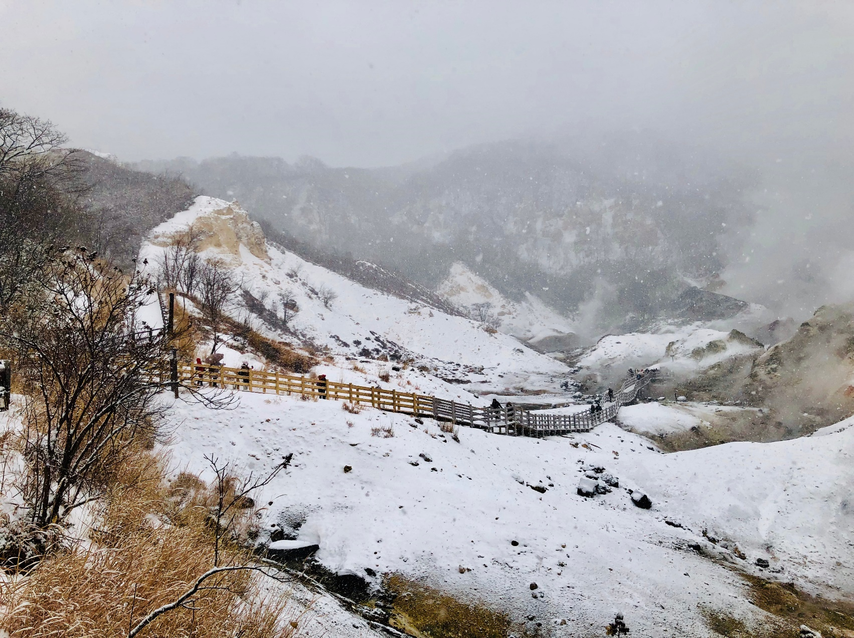
06.20 เดินทางถึง สนามบินชิโตเสะ (ฮอกไกโด) (เวลาท้องถิ่นเร็วกว่าไทย 2 ช.ม.) หลังผ่านพิธีการตรวจคนเข้าเมืองและศุลกากรเรียบร้อยแล้ว
JIKOKUDANI

NOBORIBETSU นำท่านเดินทางสู่ เมืองโนโบริเบ็ตสึ เป็นเมืองในกิ่งจังหวัดอิบุริ ในจังหวัดฮอกไกโด ของ
ประเทศญี่ปุ่น จัดตั้งในฐานะตำบล เมื่อ ค.ศ. 1961 ตั้งอยู่ทางตะวันตกเฉียงใต้ของนครซัปโปโร นอกจากเมืองยังกินพื้นที่ของอุทยานแห่งชาติชิโกะสึ - โทยะ บางส่วนด้วย เนื่องด้วยตัวเมืองเป็นเมืองที่ตั้งอยู่บนปากแม่น้ำดังนั้นจึงมีพื้นที่ค่อนข้างแคบ ซึ่งห่างจากชายฝั่งราว 6 กิโลเมตร ยังเป็นที่ตั้งของ โนะโบะริเบะสึ-ออนเซ็น ที่ผู้คนสามารถเพลิดเพลินกับน้ำพุร้อนจำนวนมาก โดยที่นี่เป็นหนึ่งในรีสอร์ทที่มีชื่อเสียมากในประเทศญี่ปุ่น และถือเป็น "เมืองน้ำพุร้อน" ที่ใหญ่ที่สุดในในฮอกไกโด ซึ่งสถานที่แห่งนี้ ยังเป็นที่ตั้งของ หุบเขานรก จิโกกุดานิ นอกจากนี้ โนโบริเบ็ตสึ ยังเป็นที่ตั้งของอุทยานหมีสีน้ำตาล ซึ่งเป็นหมีเฉพาะถิ่นของฮกไกโด ซึ่งหมีสีน้ำตาล ที่ถือเป็นสัญลักษณ์อย่างหนึ่งของเมืองนี้อีกด้วย
JIKOKUDANI นำท่านเดินทางสู่ หุบเขานรก จิโกกุดานิ มีความหมายว่าหุบเขาผานรก หุบเขาผานรก แห่งนี้เกิดจากภูเขา ไฟซึ่งยังไม่ดับจึงก่อให้เกิดน้ำพุร้อนและบ่อโคลนเดือด อันเป็นปรากฏการณ์ทางธรรมชาติที่ยังคงอยู่ชั่วกัลป์ อุดมไปด้วยแร่กำมะถันซึ่งเกิดจากความร้อนใต้ดิน บริเวณด้านบนของผิวดินจะมีแร่กำมะถันสหลืองเป็นจำนวนมากสวยงามแปลกตาแบบที่ไม่เคยพบเห็นที่ไหนมาก่อน
กลางวัน บริการอาหารกลางวัน ณ ภัตตาคาร
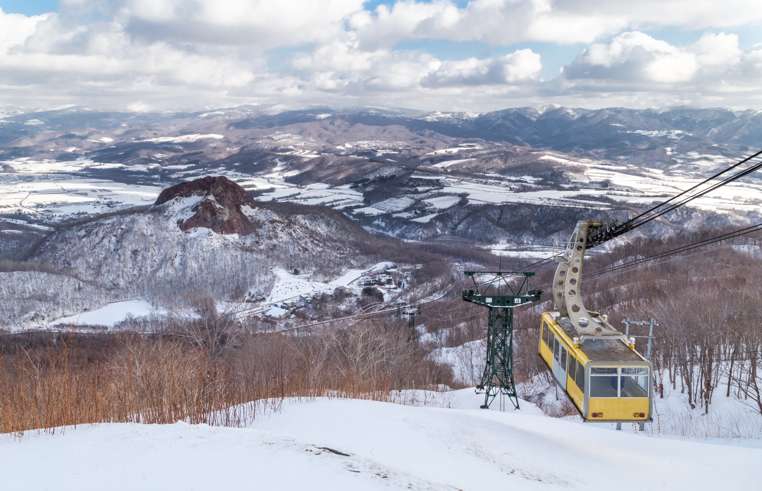
USUZAN

USUZAN นั่งกระเช้าไฟฟ้าสู่ภูเขาไฟอุสุซาน เป็นภูเขาไฟที่ทำให้เกิดทะเลสาปโทยะขึ้นมา จากหลักฐานพบว่า ภูเขาไฟลูกนี้มีการปะทุขึ้นมาทุกๆ 20-50 ปี ดังนั้นจึงทำให้เกิดการเปลี่ยนแปลงภุมิทัศน์ของพื้นที่แถบนี้อย่างต่อเนื่อง ล่าสุดมีการปะทุไปเมื่อปี พ.ศ. 2543 บนยอดเขาจะเห็นปากปล่องภูเขาไฟที่ยังคุกรุ่นมีควันสีขาวลอยขึ้นมาตลอดเวลา (ขอสงวนสิทธิ์ในกรณียกเลิก ขึ้นอยู่กับสภาพอากาศ)
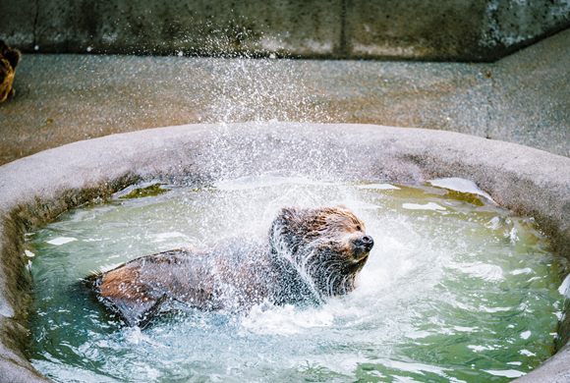
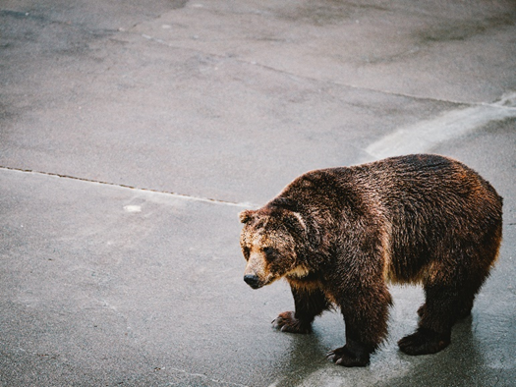

SHOWA SHINZAN BEAR PARK สวนหมีโชวะชินซัง เพื่อชมความน่ารักฉลาดแสนรู้ของหมีสีน้ำตาลนับ 100 ตัว ที่ใกล้สูญพันธุ์และหาดูได้ยาก ในญี่ปุ่นนี้จะพบเฉพาะบนเกาะฮอกไกโดเท่านั้น ชาวไอนุเชื่อกันว่าหมีสีน้ำตาลนี่ถือเป็นสัตว์เทพเจ้าของพวกเขาอีกด้วย อิสระให้ท่านชม จุดชมวิวไซโร ความสวยงามของเมืองฮาโกดาเตะยามค่ำคืน ซึ่งเป็นจุดชมวิวที่สวยที่สุดติดอันดับ 1 ใน 3 ของประเทศญี่ปุ่น ซึ่งอยู่บริเวณเดียวกัน เมื่อท่านยืนอยู่บนจุดชมวิวท่านสามารถมองเห็นทะเลสาปโทยาโกะทั้งหมด ทะเลสาบกลางน้ำที่โอบล้อมด้วยภูเขา

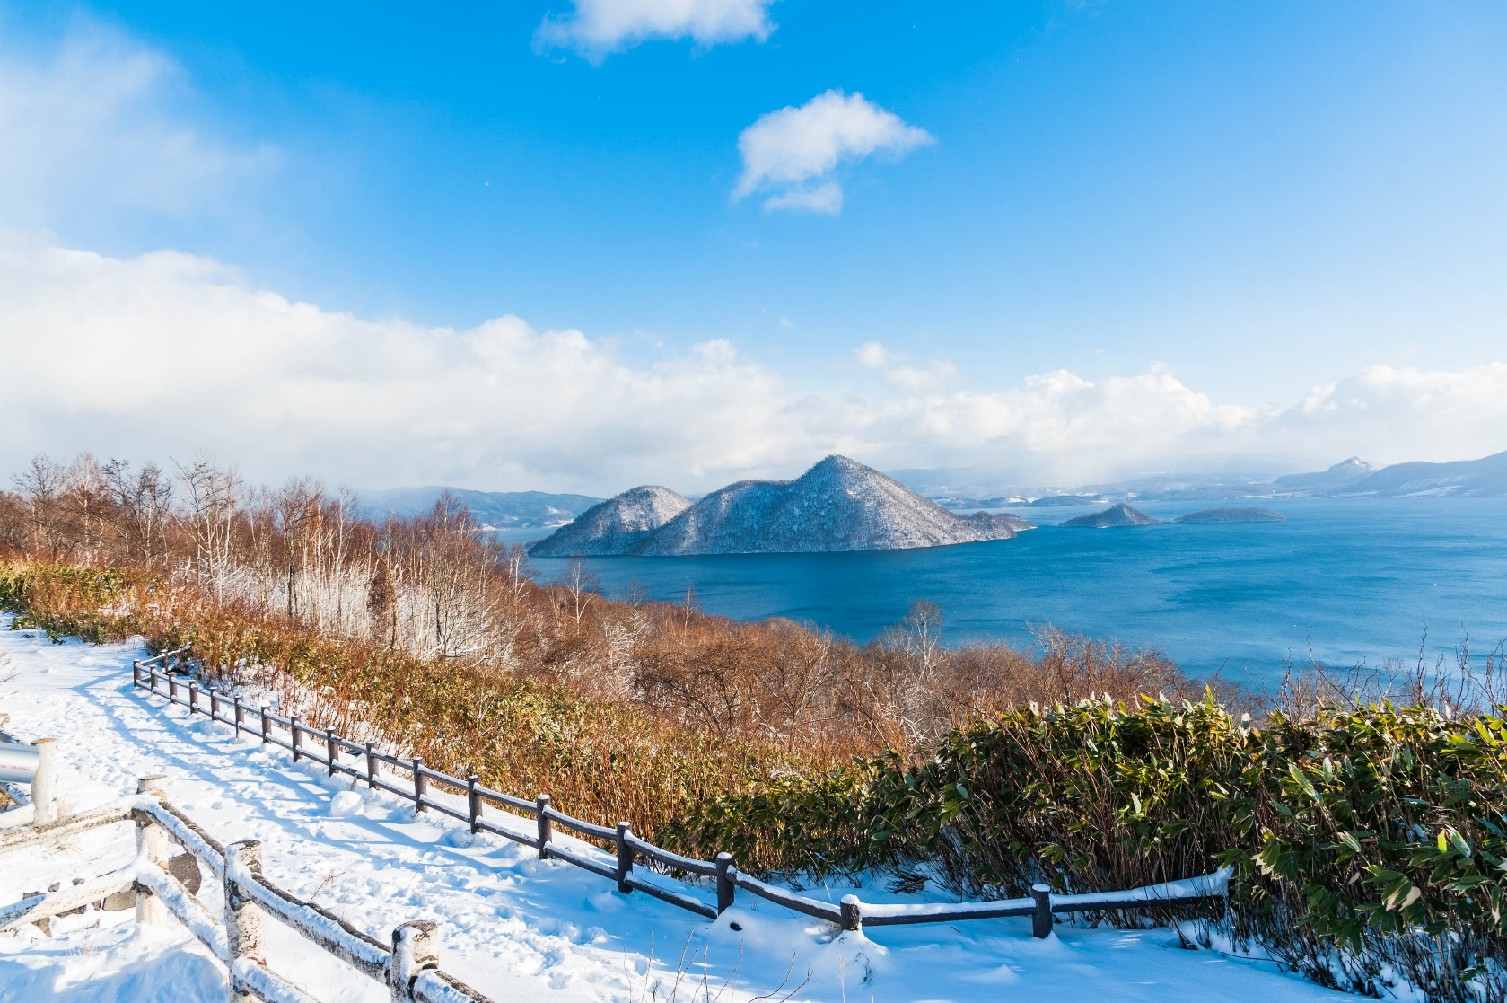
TOYA LAKE
TOYA LAKE ทะเลสาบโทยะ (TOYA LAKE) เป็นทะเลสาบขนาดใหญ่รูปวงกลม มีเส้นรอบวงยาวประมาณ 40 กิโลเมตร เกิดจากปากปล่องภูเขาไฟ ซึ่งเกิดจากการระเบิดตัวของภูเขาไฟเมื่อหลายแสนปีมาแล้ว ซึ่งทะเลสาบที่เกิดจากระเบิดครั้งนั้นได้แก่ ทะเลสาบชิค็อทสึ (LAKE SHIKOTSU) ทะเลสาบคัททะระ (LAKE KATTARA) ทะเลสาบฮังเง็ตสึ (LAKE HANGETSU) และทะเลสาบโทยะ ในบรรดาทะเลสาบที่เกิดขึ้นนั้น ทะเลสาบโทยะ ถือว่าเป็นทะเลสาบที่มีธรรมชาติที่สวยงามมากกว่าแห่งอื่นด้วยมีภูเขาไฟอยู่กลางทะเลสาบ รอบบริเวณทะเลสาบโทยะมีแหล่งอาบน้ำแร่ชั้นดีให้ได้แช่กันอีกด้วย และทะเลสาบแห่งนี้มีความพิเศษตรงที่น้ำจะไม่แข็งตัวในช่วงฤดูหนาว ในหน้าร้อน อากาศก็เย็นสบาย เหมาะสำหรับเดินเล่น ปั่นจักรยาน หรือล่องเรือชมทิวทัศน์อันงดงาม

TOYALAKE ONSEN ILLUMINATION. ในช่วงฤดูหนาวนั้นเมืองโทยะมีการประดับประดาด้วยหลอดไฟจำนวนกว่า 12,000 ดวงตามถนนจากเมืองอนเซ็นไปยังริมฝั่งทะเลสาบโทยะ เรียกว่า ถนนประดับไฟ (Illumination Street) อยู่ตลอดทั้งปี นอกจากนี้ตั้งแต่ช่วงปลายเดือนพฤศจิกายนเป็นต้นไป ที่ลานนิงิวะอิฮิโรบะ ใจกลางเมืองอนเซ็นก็จะได้เห็น อุโมงค์ประดับไฟ อีกด้วย อุโมงค์ที่สว่างไสวระยิบระยับไปตลอดระยะทางราว 70 เมตรด้วยหลอดไฟ LED จำนวนกว่า 400,000 ดวงนี้นอกจากจะได้รับความนิยมในหมู่คู่รักแล้ว ก็ยังเป็นที่นิยมของกลุ่มผู้มาเที่ยวเป็นครอบครัวที่มีเด็กเล็กมาด้วยเช่นกัน
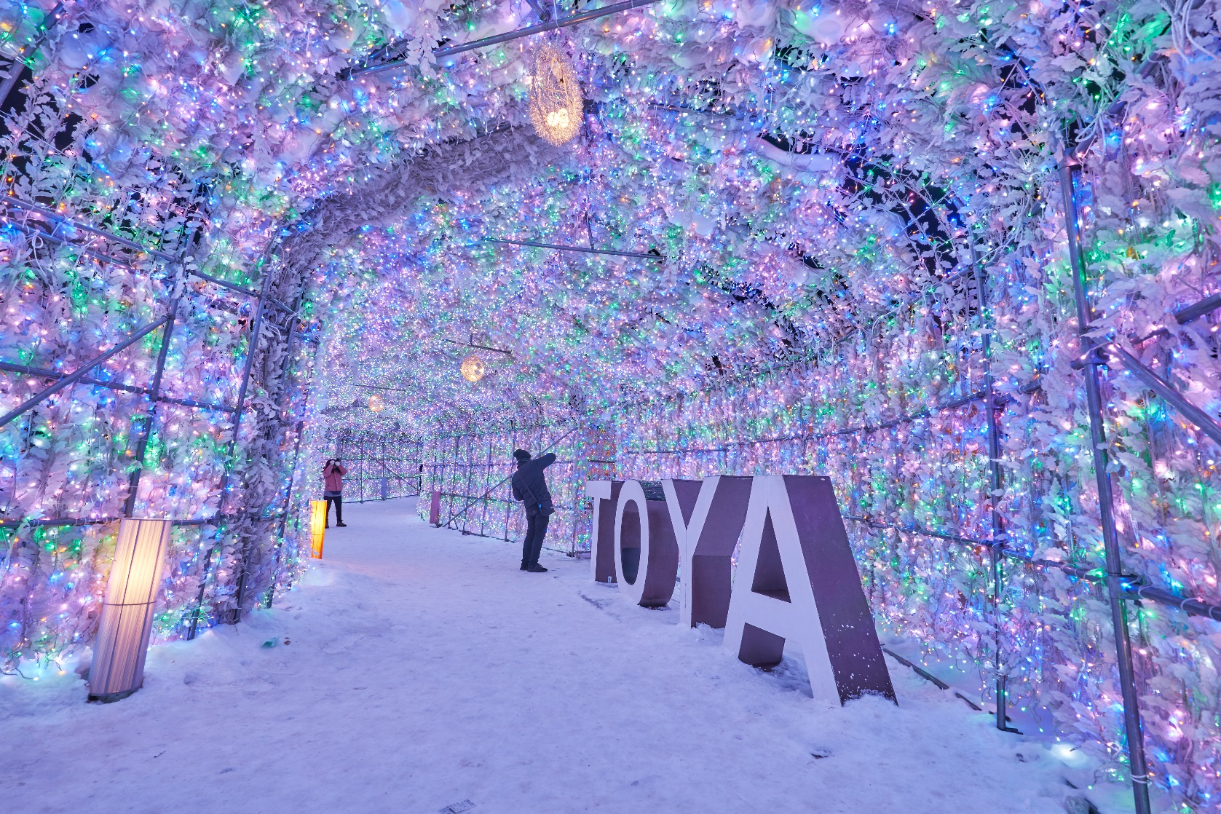

ได้เวลาอันสมควรพาทุกท่านสู่โรงแรม
ค่ำ บริการอาหารค่ำ ณ โรงแรมที่พัก
ที่พัก TOYA KANKO HOTEL , TOYA LAKE หรือเทียบเท่า
จากนั้น อิสระให้ท่านได้ผ่อนคลายกับการแช่น้ำแร่ ออนเซ็นธรรมชาติ ซึ่งชาวญี่ปุ่นมีความเชื่อว่าหากได้แช่น้ำแร่ออนเซ็น ธรรมชาตินี้แล้ว จะทำให้ผิวพรรณเปล่งปลั่ง สวยงาม และช่วยให้ระบบการหมุนเวียนโลหิตดีขึ้น
RAMEN VILLAGE
DAY 3
ลานสกี Shikisai no – คลองโอตารุ – พิพิธภัณฑ์กล่องดนตรี – พิพิธภัณฑ์เครื่องแก้ว – ดิวตี้ฟรี (พิเศษ บุฟเฟต์ขาปู 3 ชนิด)
เช้า บริการอาหารเช้า ณ ห้องอาหารของโรงแรม
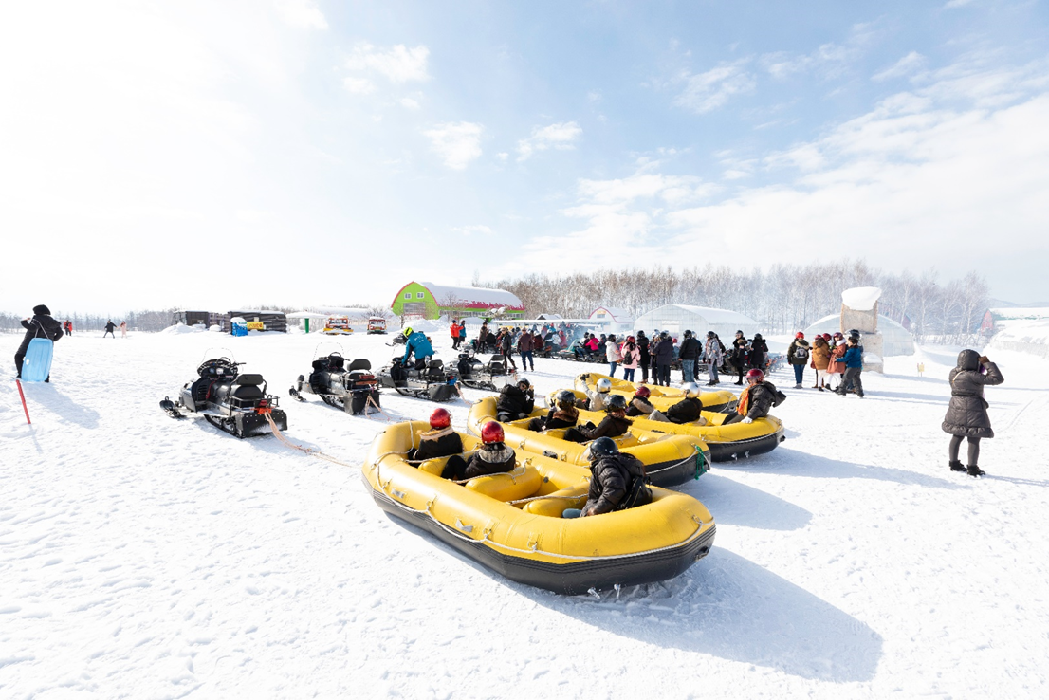

SHIKISAI NO SNOW LAND

SHIKISAI NO SNOW LAND ลานสกีชิคิไซ พาโนราม่า ที่รวมกิจกรรมทางสกี หลากหลาย เหมาะกับทุกเพศทุกวัย หรืออิสระกับการถ่ายรูป วิวสวยๆ แสนโรแมนติค (ไม่รวมค่ากิจกรรมและอุปกรณ์สกี)
กิจกรรม และค่าใช้จ่ายคร่าวๆ Snowmobile: เริ่มต้น 10,000 เยนต่อคน / Snow Raft: 1,000 เยนต่อคน Banana Boat: 1,000 เยนต่อคน Sled: 500 เยนต่อคน Tube: 500 เยนต่อคน
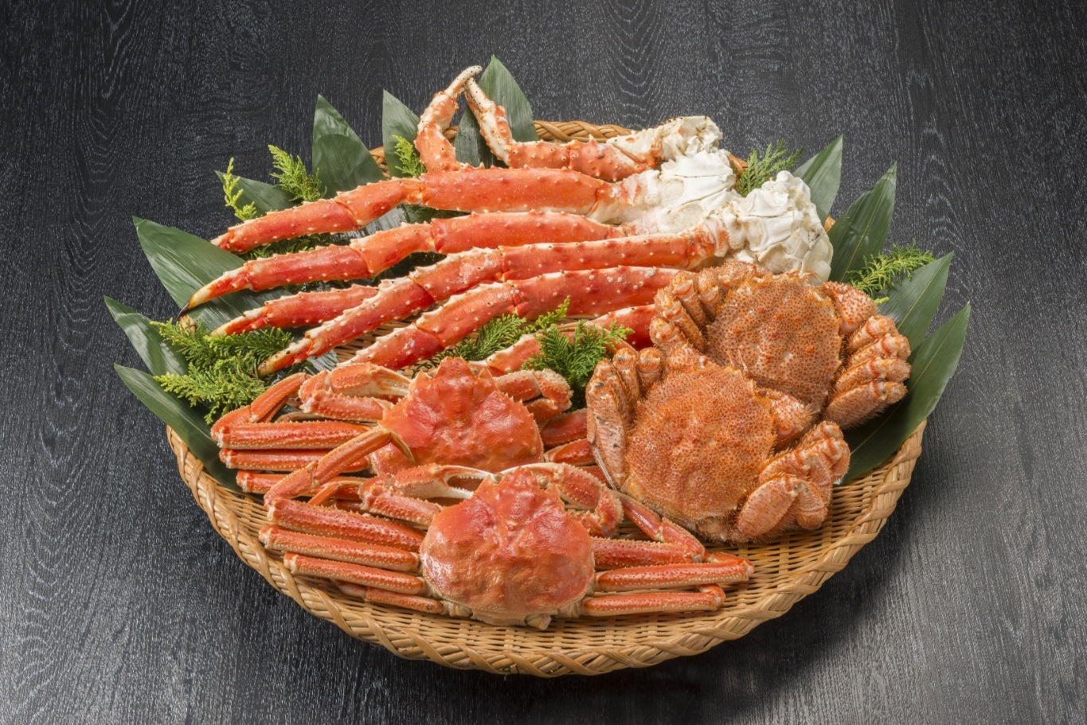
กลางวัน บริการอาหารกลางวัน ณ ภัตตาคาร เมนูบุฟเฟ่ต์ ขาปู 3 ชนิด

OTARU เมืองโอตารุ ซึ่งถือเป็นเมืองท่าที่มีบรรยากาศสุดแสนโรแมนติก รวมถึงการตกแต่งบ้านเรือน นั้น ส่วนใหญ่ได้ถูกออกแบบเป็นสไตล์ตะวันตกเนื่องจากในอดีต เมืองโอตารุได้รับอิทธิพลมาจากการทำการค้าระหว่างประเทศญี่ปุ่นและประเทศในแถบยุโรป อิสระให้ท่านเดินชมความสวยงามของเมืองเลียบคลองโอตารุอันสวยงามน่าประทับใจ คลองโอตารุเป็นคลองที่เกิดขึ้นจากการถมทะเล สร้างเสร็จเมื่อปี ค.ศ. 1923 เพื่อเป็นเส้นทางขนถ่ายสินค้าจากเรือใหญ่สู่โกดังในเมือง ภายหลังเลิกใช้จึงถมคลองครึ่งหนึ่งเป็นถนน สำหรับนักท่องเที่ยวแทนโกดังต่างๆ ซึ่งเป็นอาคารอิฐสีแดงจึงกลายเป็นสัญลักษณ์ของเมือง และได้ปรับปรุงเป็นร้านอาหาร ร้านขายของที่ระลึกนั่นเอง
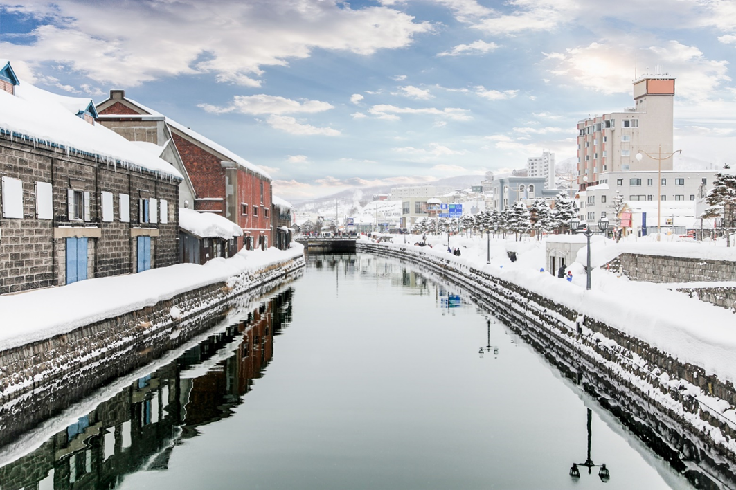
OTARU
จากนั้นนำท่านชม พิพิธภัณฑ์กล่องดนตรี ซึ่งมีอายุเกือบร้อยปี ท่านสามารถชมกล่องดนตรีในรูปแบบต่างๆ สวยงามมากมายที่ถูกสะสมมาจากอดีตจนถึงปัจจุบัน อีกทั้งยังสามารถเลือกคิดแบบทำกล่องดนตรีในสไตล์ของ ตัวเองขึ้นมาเป็นที่ระลึกหรือเป็นของฝากให้คนรักได้อีกด้วย
นำท่านชม พิพิธภัณฑ์เครื่องแก้ว โดยการเป่าแก้วด้วยเทคนิคในแบบต่างๆ จึงทำให้เครื่องแก้วที่ออกมามี รูปแบบและสีที่แตกต่างกัน
ร้านค้า Duty Free ให้ท่านได้ซื้อของฝากมากมายหลากหลายชนิด อาทิเช่น เครื่องสำอางค์ โฟมล้างหน้า วิตามินต่างๆ เซรั่ม คอลลาเจน ฯลฯ
อิสระอาหารกลางค่ำ เพื่อสะดวกแก่การเดินทางท่องเที่ยว
พักที่ MYSTAYS SUSUKINO HOTEL , SAPPORO หรือเทียบเท่า

DAY4
อุทยานโมไอ –นมัสการพระใหญ่อะตะมะ ไดบุตสึ – ตลาดปลานิโจ
มิตชุย เอาท์เล็ท– ทำเนียบรัฐบาลเก่าฮอกไกโด – สวนโอโดริ – ช็อปปิ้งทานุกิโกจิ
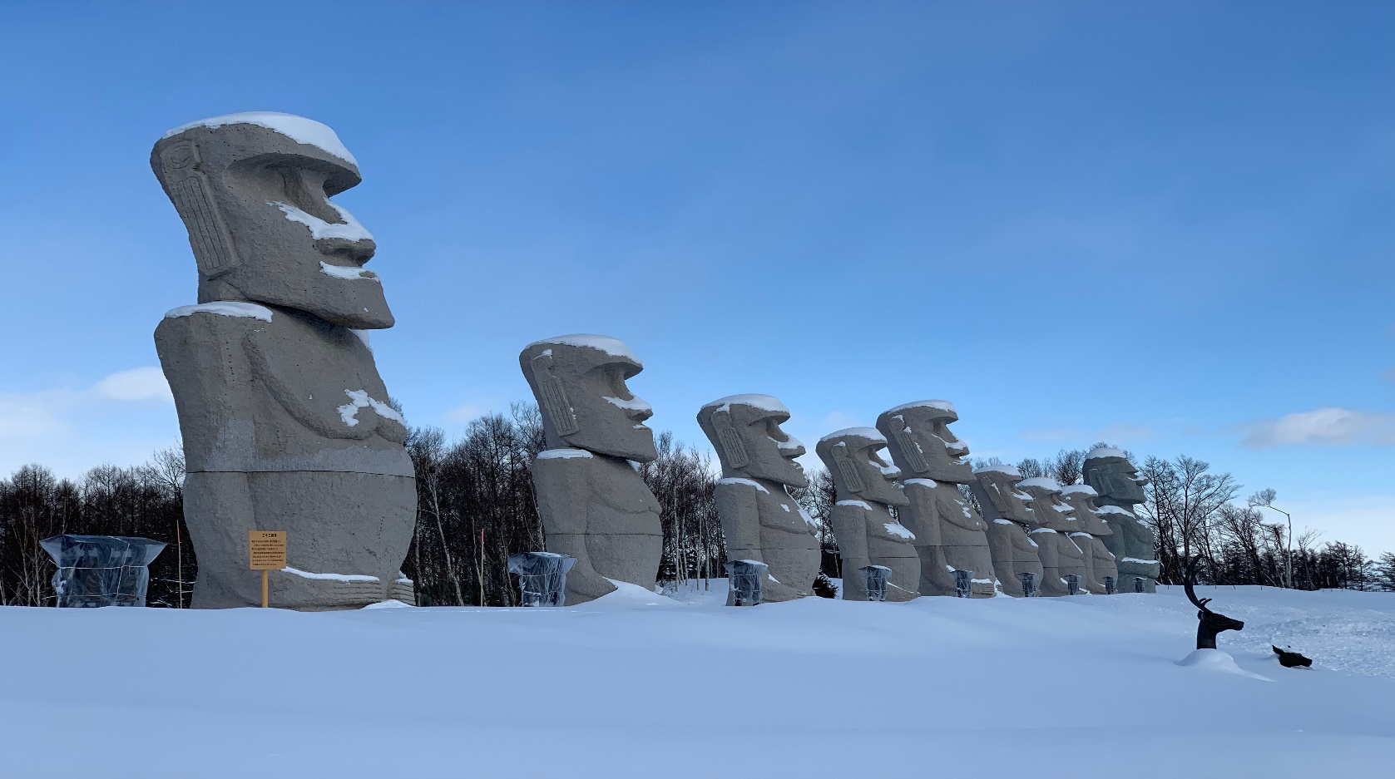
เช้า บริการอาหารเช้า ณ ห้องอาหารของโรงแรม

MOKOMONAI TAKINO อุทยานโมไอ ก่อตั้งขึ้นในปี 1982 มีเนื้อที่ทั้งหมด 1,800,473 ตารางเมตร และเปิดให้เข้าชมตลอดปีกับความสวยงาม กลุ่มหินสโตนเฮนจ์ (Stonehenge) และ Atama Daibutsu พระพุทธรูปองค์ใหญ่
อะตะมะ ไดบุตสึ เป็นผลงานการสร้างชิ้นเอกอีกชิ้นหนึ่งของทาดาโอะ อันโดะ(Tadao Ando) สถาปนิกชาวญี่ปุ่นเจ้าของรางวัลพริตซ์เกอร์ที่ถือว่าที่สุดรางวัลของสถาปนิก โดยมีลักษณะเป็นเนินเขาล้อมรอบรูปปั้นพระพุทธรูปมีความสูงมากถึง 13.5 เมตรและมีน้ำหนัก 1500 ตัน พื้นที่ที่ล้อมรอบ ซึ่งเป็นการผสมผสานที่ลงตัวระหว่างสถาปัตยกรรมที่มนุษย์สร้างขึ้นกับความงดงามจากธรรมชาติ มองดูแล้วประหนึ่งเป็นผลงานศิลปะชั้นเอกที่หาดูได้เฉพาะที่นี่เท่านั้น สร้างขึ้นเพื่อให้เห็นถึงอีกแง่มุมหนึ่งของพระพุทธศาสนา โดยให้ผู้มาเยือนได้ชื่นชมพระพุทธศาสนาได้ท่ามกลางความเงียบสงบอย่างแท้จริงเพราะเป็นส่วนหนึ่งของสุสาน Makomanai Takino Cemetary อีกทั้งยังสามารถชมในวิวทิวทัศน์ที่แตกต่างกันทุกๆฤดู ช่วงฤดูหนาวที่เหมือนอยู่ท่ามกลางความขาวสะอาดของหิมะที่ขาวโพลน
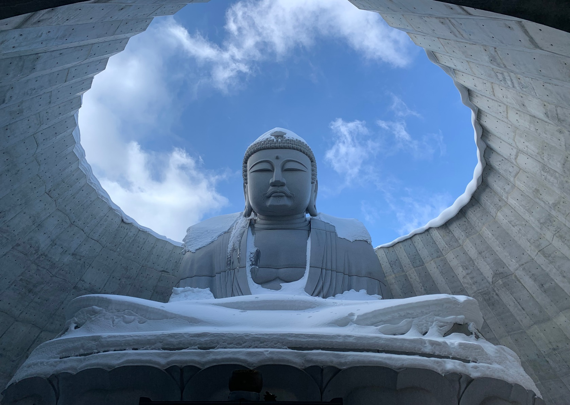
Atama Daibutsu

NIJO FISH MARKET ตลาดปลานิโจ ตลาดอาหารทะเลที่ใหญ่ที่สุดของเมืองซัปโปโร ตลาดปลาแห่งนี้ สร้างขึ้นเมื่อปี ค.ศ. 1903 และตลาดแห่งนี้รู้จักกันในนาม “ครัวทะเลของชาวเมืองซัปโปโร” เพราะสัตว์ทะเลที่จับได้ส่วนใหญ่จะหาได้จากทะเลแถบนี้ทั้งสิ้น ซึ่งจะมีความสดมากเหมือนไปเดินซื้อที่ ท่าเรือเลยทีเดียว ลูกค้าส่วนใหญ่จะมีทั้งนักท่องเที่ยวในประเทศและต่างประเทศรวมถึงชาวบ้านเข้า มาจับจ่ายใช้สอยกันเสมอ ที่นี่ยังขึ้นชื่อเรื่อง ไข่หอยเม่นและไข่ปลาแซลมอน

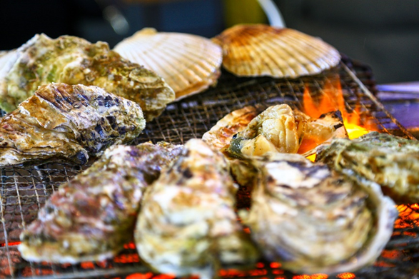
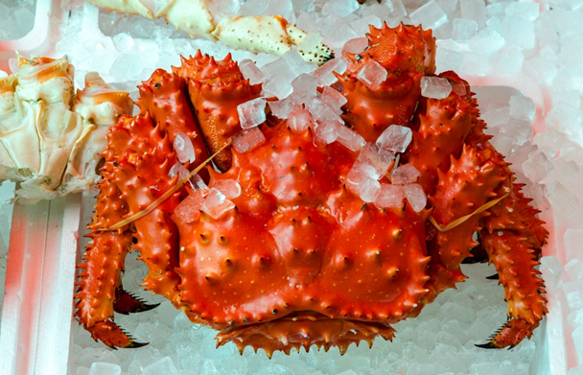

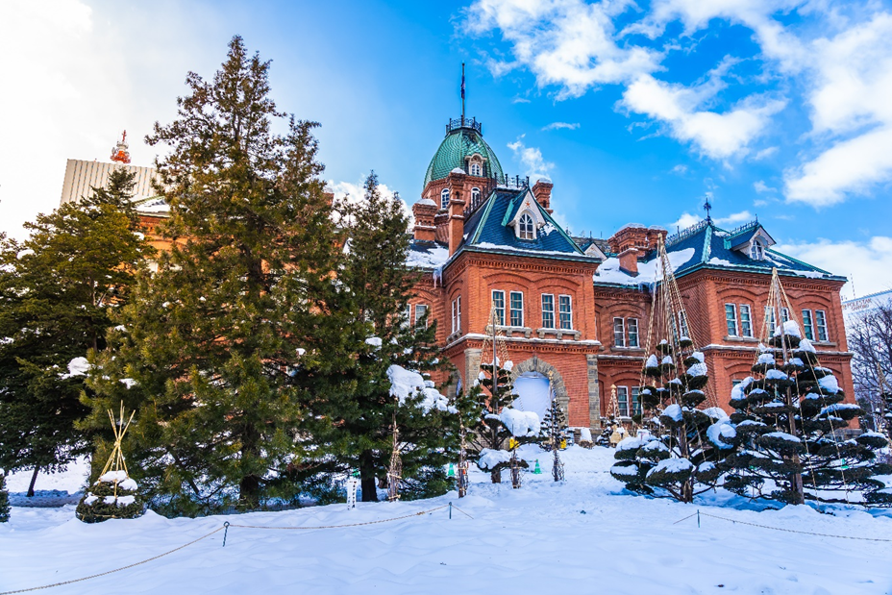
MITSUI OUTLET มิตชุย เอาท์เล็ท เป็นแหล่งช้อปปิ้งที่มีพื้นที่ขนาดใหญ่แห่งแรกของฮอกไกโด มีสินค้าแบรนด์ต่างๆ จำหน่ายเสื้อผ้าผู้หญิง ผู้ชาย เด็ก กระเป๋า รองเท้า และมีร้านอาหารให้เลือกมากมายอิสระให้ท่านเลือกซื้อสินค้าตามอัธยาศัย

GOVERNMENT HOUSE OF HOKKAIDO ทำเนียบรัฐบาลเก่าฮอกไกโด เริ่มก่อสร้างเมื่อปี พ.ศ. 2416 เป็นอาคารสไตล์นีโอบาร็อคอเมริกาที่ใช้อิฐมากกว่า 2.5 ล้านก้อนเป็นอิฐที่ทำมาจากหมู่บ้านซิโรอิชิและโทโยชิร่า ตึกนี้ผ่านการใช้งาน มายาวนานกว่า 80 ปีแต่ความงดงามที่เห็นนั้นได้รับการบูรณะซ่อมแซมใหม่หลังจากถูกไฟไหม้เมื่อปี พ.ศ. 2454 แต่ด้วยความสวยงามของสถาปัตยกรรมที่หลงเหลืออยู่ไม่กี่แห่ง จึงได้รับการขึ้นทะเบียนให้เป็นสมบัติทางวัฒนธรรมสำคัญของชาติเมื่อปีพ.ศ. 2512
กลางวัน บริการอาหารกลางวัน ณ ภัตตาคาร
Odori Park หรือ สวนโอโดริ เป็นสวนสาธารณะที่มีรูปทรงเป็นแนวยาวตั้งอยู่ใจกลางเมืองซัปโปโร ถือกำเนิดในต้นสมัยเมจิ และปัจจุบันปฏิบัติหน้าที่เป็นสวนหย่อนใจ และสวนกิจกรรมสำคัญของเมืองเช่นเดียวกับเป็นเส้นแบ่งเขตเมืองออกเป็นซัปโปโรเหนือ ใต้ ตะวันออก และตะวันตกสวนโอโดริเป็นอีกหนึ่งที่ของนักท่องเที่ยวที่มาซัปโปโร ต้องมาถ่ายรูป กับบรรยากาสกลิ่นไอความร่มรื่น และความสวยงามของดอกไม้ในฤดูกาลต่างๆ
TANUKIKOJI OLD TOWN ย่านเก่า ทานุกิโคจิ เป็นแหล่งช้อปปิ้งอาเขตบนถนนคนเดินที่ มีหลังคามุงบัว
แดดบังฝนและหิมะ มีความยาว 7 บล็อกถนน มีร้านค้าตั้งเรียงรายอยู่กว่า 200 ร้านค้าตั้งขวางในแนวตะวันออก-ตะวันตกอยู่ระหว่างสถานี Subway Odori และ Susukino
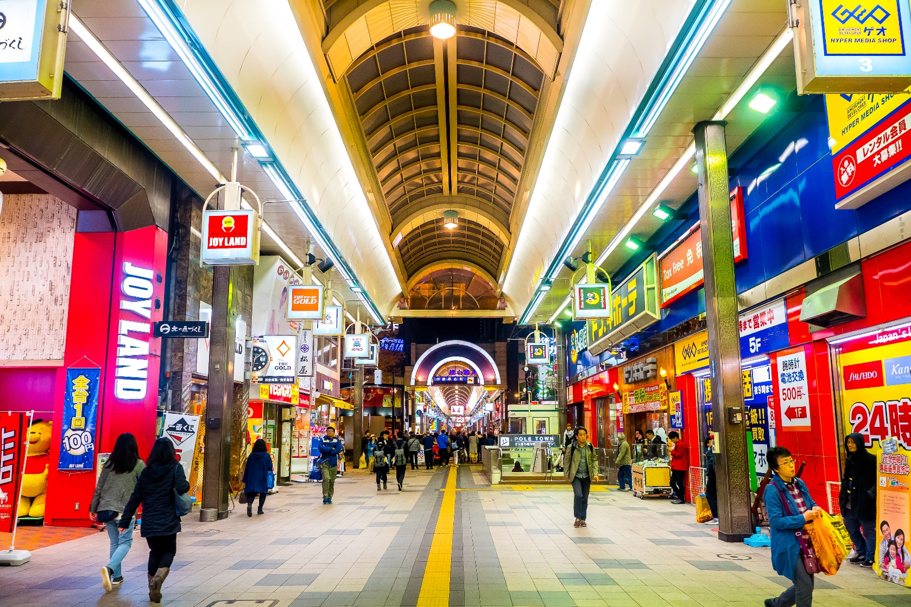
อิสระอาหารกลางค่ำ เพื่อสะดวกแก่การเดินทางท่องเที่ยว
ได้เวลาอันสมควรนำท่านสู่ ได้เวลาอันสมควรนำท่านสู่ โรงแรมที่พัก
พักที่ MYSTAYS SUSUKINO HOTEL , SAPPORO หรือเทียบเท่า
DAY5
สนามบินชิโตเสะ - กรุงเทพ ฯ (สุวรรณภูมิ)
เช้า บริการอาหารเช้า ณ ห้องอาหารของโรงแรม
10.00 ออกเดินทางสู่ ท่าอากาศยานนานาชาติ สุวรรณภูมิ กรุงเทพฯ ประเทศไทย โดยสายการบินไทยเที่ยวบินที่ TG671
** มีบริการอาหารและเครื่องดื่มบนเครื่องบิน ใช้เวลาบินโดยประมาณ 7 ชั่วโมง **
15.30 เดินทางถึง ท่าอากาศยานนานาชาติ สุวรรณภูมิ กรุงเทพฯ ประเทศไทย โดยสวัสดิภาพและความประทับใจ
******************************************************************

อัตราค่าบริการ

กำหนดการเดินทาง | ผู้ใหญ่ ห้องละ  2-3 ท่าน  อัตราท่านละ | 1 เด็ก 2 ผู้ใหญ่  เด็กมีเตียง  (เด็กอายุไม่เกิน 12 ปี)  อัตราเด็ก | 1 เด็ก 2 ผู้ใหญ่  เด็กไม่มีเตียง  (เด็กอายุไม่เกิน 12 ปี)  อัตราเด็ก | พักเดี่ยว  เพิ่ม  อัตรา ห้องละ | ไม่ใช้ตั๋วเครื่องบินอัตรา  ท่านละ
เดินทางเดือนมกราคม-กุมภาพันธ์ 2563
14 - 18 มกราคม 63 | 35,989 | 35,989 | 34,989 | 8,500 | 18,900
21 – 25 มกราคม 63 | 37,989 | 37,989 | 36,989 | 8,500 | 18,900
22 - 26 มกราคม 63 | 37,989 | 37,989 | 36,989 | 8,500 | 18,900
22 - 26 กุมภาพันธ์ 63 | 37,989 | 37,989 | 36,989 | 8,500 | 18,900
29 ก.พ. – 4 มี.ค. 63 | 37,989 | 37,989 | 36,989 | 8,500 | 18,900

** อัตรานี้ยังไม่รวมค่าทิปพนักงานขับรถ หัวหน้าทัวร์ และ มัคคุเทศก์ท้องถิ่น ตามธรรมเนียม 3,000 เยน ต่อ ทริป ต่อ ลูกค้า ผู้เดินทาง 1 ท่าน รวมไปถึงเด็ก ยกเว้นเด็กอายุไม่ถึง 2 ปี ณ วันเดินทางกลับ (INFANT) ทั้งนี้ท่านสามารถให้มากกว่านี้ได้ตามความเหมาะสมและความพึงพอใจของท่าน โดยส่วนนี้ ทางบริษัทขอสงวนสิทธิ์ในการเรียกเก็บก่อนเดินทางทุกท่าน ที่สนามบิน ในวันเช็คอิน **

** ราคาเด็กอายุไม่ถึง 2 ปี ณ วันเดินทางกลับ (INFANT) ท่านละ 10,000 บาท **
(ไม่มีที่นั่งบนเครื่องบิน)

** ท่านที่ถือหนังสือเดินทางไทย และมีวัตถุประสงค์เดินทางไป เพื่อการท่องเที่ยว ประเทศญี่ปุ่น ไม่จำเป็นต้องยื่นขอวีซ่า โดยสามารถพำนักได้ไม่เกิน 15 วัน ต่อครั้ง **

** บริษัทขอสงวนสิทธิ์ อัตรานี้เฉพาะนักท่องเที่ยว ที่ถือหนังสือเดินทางไทยเท่านั้น กรณีถือหนังสือเดินทางต่างประเทศ ทางบริษัทขอสงวนสิทธิ์ เรียกเก็บค่าธรรมเนียมเพิ่มจากราคาทัวร์ ท่านละ 100 USD. หรือ (เป็นเงินไทยประมาณ 3,200 บาท)

อัตราค่าบริการนี้ รวม
- ค่าบัตรโดยสารโดยเครื่องบิน (ตั๋ว) ไป และ กลับพร้อมคณะ ชั้นประหยัด (Economy Class) รวมถึงค่าภาษี สนามบินและค่าภาษีน้ำมันทุกแห่ง กรณีต้องการอัพเกรด Upgrade หรือ เปลี่ยนแปลงบัตรโดยสาร ไม่ว่าเที่ยวใด เที่ยวหนึ่ง กรุณาติดต่อเจ้าหน้าที่เป็นกรณีพิเศษ โดยอ้างอิงค่าใช้จ่ายการจองทัวร์แบบ ไม่ใช่ตั๋วเครื่องบิน ตามที่ตามที่ตารางอัตราค่าบริการระบุ
- ค่าธรรมเนียมการโหลดกระเป๋าสัมภาระลงใต้ท้องเครื่องบิน สายการ THAI AIRWAYS อนุญาตให้โหลดกระเป๋าสัมภาระลงใต้ท้องเครื่องบิน โดยมีน้ำหนักไม่เกิน 30 ก.ก. และ ถือขึ้นเครื่องบินได้น้ำหนักไม่เกิน 7 ก.ก.
- (ไม่จำกัดจำนวนชิ้น แต่ทั้งนี้เจ้าหน้าที่จะพิจารณาตามความเหมาะสม) ต่อท่าน (ตามเงื่อนไขของสายการบิน) **
- ค่ารถโค้ชปรับอากาศตลอดเส้นทางตามรายการระบุ (ยังไม่รวมทิปพนักงานขับรถ)
- ค่าโรงแรมที่พักระดับมาตรฐานตามรายการที่ระบุ (พัก 2-3 ท่าน ต่อ ห้อง) ในกรณีมีงานเทรดแฟร์ การแข่งขันกีฬา
หรือ กิจกรรมอื่นๆ ที่ทำให้โรงแรมตามรายการที่ระยุเต็ม ทางบริษัทขอสงวนสิทธิ์ในการปรับเปลี่ยนโรงแรมที่พัก ไปเป็นเมืองใกล้เคียงแทน อ้างอิงมาตรฐานคุณภาพและความเหมาะสมเดิม โดยคำนึงถึงประโยชน์ของลูกค้าเป็นสำคัญ
- ค่าธรรมเนียมเข้าชมสถานที่ต่างๆ ตามรายการที่ระบุ กรณีไม่รวมจะชี้แจงแต่ละสถานที่ในโปรแกรม
- ค่าอาหาร ตามรายการที่ระบุ โดยทางบริษัทขอสงวนสิทธิ์ในการเปลี่ยนแปลงตามความเหมาะสม
- ค่าเบี้ยประกันอุบัติเหตุในการเดินทางท่องเที่ยวต่างประเทศ วงเงินประกันสูงสุดท่านละ 1,000,000 บาท (เงื่อนไขตามกรมธรรม์)

อัตราค่าบริการนี้ ไม่รวม
- ค่าใช้จ่ายส่วนตัวของผู้เดินทาง อาทิ ค่าทำหนังสือเดินทาง ค่าโทรศัพท์ ค่าอาหาร เครื่องดื่ม ค่าซักรีด ค่ามินิบาร์ในห้องและค่าพาหนะต่างๆ ที่ไม่ได้ระบุในรายการ
- ค่าทิปพนักงานขับรถ หัวหน้าทัวร์ และ มัคคุเทศก์ท้องถิ่น ตามธรรมเนียม 3,000 เยน ต่อ ทริป ต่อ ลูกค้า ผู้เดินทาง 1 ท่าน รวมไปถึงเด็ก ยกเว้นเด็กอายุไม่ถึง 2 ปี ณ วันเดินทางกลับ (Infant) ทั้งนี้ท่านสามารถให้มากกว่านี้ได้ตามความเหมาะสมและความพึงพอใจของท่าน โดยส่วนนี้ ทางบริษัทขอสงวนสิทธิ์ในการเรียกเก็บก่อนเดินทางทุกท่าน ที่สนามบิน ในวันเช็คอิน
- ค่าธรรมเนียมในกรณีที่กระเป๋าสัมภาระที่มีน้ำหนักเกินกว่าที่สายการบินนั้นๆกำหนดหรือสัมภาระใหญ่เกินขนาดมาตรฐาน
- ค่าธรรมเนียมการจองที่นั่งบนเครื่องบินตามความต้องการเป็นกรณีพิเศษหากสามารถทำได้ ทั้งนี้ขึ้นอยู่กับสายการบิน และ รุ่ของเครื่องบินแต่ละไฟล์ทที่ใช้บิน ซึ่งอาจเปลี่ยนแปลงได้อยู่ที่สายการบินเป็นผู้กำหนด
- ค่าภาษีน้ำมัน ที่สายการบินเรียกเก็บเพิ่ม ภายหลังจากทางบริษัทฯได้ออกตั๋วเครื่องบินไปแล้ว
- ภาษีมูลค่าเพิ่ม 7% และภาษีหัก ณ ที่จ่าย 3% กรณีต้องการออกใบเสร็จรับเงินในนามบริษัท

เงื่อนไขการจอง และ การชำระเงิน
- กรุณาทำการจองล่วงหน้าอย่างน้อย 30 วัน ก่อนออกเดินทาง มัดจำท่านละ 15,000 บาท และตัดที่นั่งการจองภายใน 2 วัน ตัวอย่างเช่น ท่านจองวันนี้ กรุณาชำระเงินใน2วันถัดไป ก่อนเวลา 16.00 น. เท่านั้น โดยระบบจะยกเลิกอัตโนมัติทันที หากยังไม่ได้รับยอดเงินตามเวลาที่กำหนด และหากท่านมีความประสงค์จะต้องเดินทางในพีเรียดเดิม ท่านจำเป็นต้องทำจองเข้ามาใหม่ นั่นหมายถึงว่า กรณีที่มีคิวรอ (Waiting List) ก็จะให้สิทธิ์ไปตามระบบ ตามลำดับ เนื่องจากทุกพีเรียด เรามีที่นั่งราคาพิเศษจำนวนจำกัด
- กรณีลูกค้าเดินทางไม่ได้ สามารถเปลี่ยนชื่อคนเดินทางได้ ก่อนเดินทาง 7 วัน ขอสงวนสิทธิ์ไม่คืนค่าใช้จ่ายใดๆในกรณีที่ไม่สามารถหาคนมาแทนได้

เงื่อนไขการยกเลิก และ เปลี่ยนแปลงการเดินทาง
- ยกเลิกการเดินทาง ไม่น้อยกว่า 30 วัน ก่อนวันเดินทาง คืนเงินค่าบริการร้อยละ 100 ของค่าบริการที่ชำระแล้ว
** ยกเว้น พีเรียดที่มีวันหยุดนักขัตฤกษ์ ต้องยกเลิกเดินทางไม่น้อยกว่า 45 วัน ก่อนเดินทาง **
- ยกเลิกการเดินทาง 15-29 วัน ก่อนวันเดินทาง คืนค่าบริการร้อยละ 50 ของค่าบริการทั้งหมด
- ยกเลิกการเดินทาง 15 วัน ก่อนวันเดินทาง ทางบริษัทขอสงวนสิทธิ์ไม่คืนเงินค่าบริการที่ชำระมาแล้วทั้งหมดทั้งนี้ ทางบริษัทจะหักค่าใช้จ่ายที่ได้จ่ายจริงจากค่าบริการที่ชำระแล้วเนื่องในการเตรียมการจัดการนำเที่ยวให้แก่นักท่องเที่ยว เช่น การสำรองที่นั่งตั๋วเครื่องบิน การจองที่พัก ฯลฯ
- กรุ๊ปเหมา หรือตัดกรุ๊ป ไม่สามารถยกเลิกการเดินทางได้ทุกกรณี
- ทางบริษัทขอสงวนสิทธิ์ไม่รับผิดชอบ และ คืนค่าทัวร์ส่วนใดส่วนหนึ่งให้ท่านได้ไม่ว่ากรณีใดๆทั้งสิ้น เช่น สถานทูตปฏิเสธวีซ่า ด่านตรวจคนเข้าเมือง ฯลฯ
- กรณีต้องการเปลี่ยนแปลงผู้เดินทาง (เปลี่ยนชื่อ) จะต้องแจ้งให้ทางบริษัททราบล่วงหน้า อย่างน้อย 7 วัน ก่อนออนออกเดินทาง กรณีแจ้งหลังจากเจ้าหน้าที่ออกเอกสารเรียบร้อยแล้ว ไม่ว่าส่วนใดส่วนหนึ่ง ทางบริษัทขอสงวนสิทธิ์ในการเรียกเก็บค่าใช้จ่ายที่เกิดขึ้นจริงทั้งหมด ทั้งนี้ขึ้นอยู่กับช่วงพีเรียดวันที่เดินทาง และกระบวนการของแต่ละคณะ เป็นสำคัญด้วย กรุณาสอบถามกับเจ้าหน้าที่เป็นกรณีพิเศษ
- กรณีต้องการเปลี่ยนแปลงพีเรียดวันเดินทาง (เลื่อนวันเดินทาง) ทางบริษัทขอสงวนสิทธิ์ในการหักค่าใช้จ่ายการดำเนินการต่างๆ ที่เกิดขึ้นจริงสำหรับการดำเนินการจองครั้งแรก ตามจำนวนครั้งที่เปลี่ยนแปลง ไม่ว่ากรณีใดๆทั้งสิ้น

เงื่อนไขสำคัญอื่นๆที่ท่านควรทราบก่อนการเดินทาง
- คณะจะสามารถออกเดินทางได้ตามจำเป็นต้องมีขึ้นต่ำ อย่างน้อย 30 ท่าน หากต่ำกว่ากำหนด คณะจะไม่สามารถเดินทางได้ หากผู้เดินทางทุกท่านยินดีที่จะชำระค่าบริการเพิ่มเพื่อให้คณะเดินทางได้ ทางบริษัทยินดีที่จะประสานงาน เพื่อให้ทุกท่านเดินทางตามความประสงค์ต่อไป
- ทางบริษัทขอสงวนสิทธิ์ในการงดออกเดินทาง หรือ เลื่อนการเดินทางไปในพีเรียดวันอื่นต่อไป โดยทางบริษัทฯ จะแจ้งให้ท่านทราบล่วงหน้าเพื่อวางแผนการเดินทางใหม่อีกครั้ง ทั้งนี้ ก่อนคอนเฟิร์มลางาน กรุณาติดต่อเจ้าหน้าที่เป็นกรณีพิเศษทุกครั้งหากท่านลางานแล้วไม่สามารถเปลี่ยนแปลงได้
- กรณีที่ท่านต้องออกบัตรโดยสารภายใน (ตั๋วภายในประเทศ เช่น ตั๋วเครื่องบิน , ตั๋วรถทัวร์ , ตั๋วรถไฟ) กรุณาติดต่อสอบถามเพื่อยืนยันกับเจ้าหน้าที่ก่อนทุกครั้ง และควรจองบัตรโดยสารภายในที่สามารถเลื่อนวันและเวลาเดินทางได้ เพราะมีบางกรณีที่สายการบินอาจมีการปรับเปลี่ยนไฟล์ทบิน หรือ เวลาบิน โดยไม่แจ้งให้ทราบล่วงหน้า ทั้งนี้ขึ้นอยู่กับฤดูกาล สภาพภูมิกาศ และ ตารางบินของท่าอากาศยานเป็นสำคัญเท่านั้น สิ่งสำคัญ ท่านจำเป็นต้องมาถึงสนามบินเพื่อเช็คอินก่อนเครื่องบิน อย่างน้อย 3 ชั่วโมง โดยในส่วนนี้หากเกิดความเสียหายใดๆบริษัทขอสงวนสิทธิ์ในการไม่รับผิดชอบค่าใช้จ่ายที่เกิดขึ้นใดๆทั้งสิ้น
  - กรณีที่ท่านเป็นอิสลาม ไม่ทานเนื้อสัตว์ หรือ แพ้อาหารบางประเภท กรุณาแจ้งเจ้าหน้าที่เป็นกรณีพิเศษ
- กรณีผู้เดินทางต้องการความช่วยเหลือเป็นพิเศษ อาทิเช่น ใช้วีลแชร์ (Wheel Chair) กรุณาแจ้งบริษัทฯ อย่างน้อย 7 วันก่อนการเดินทาง หรือตั้งแต่ที่ท่านเริ่มจองทัวร์ เพื่อให้ทางบริษัทประสานงานกับสายการบินเพื่อจัดเตรียมล่วงหน้า กรณีมีค่าใช้จ่ายเพิ่มเติม ทางบริษัทของสงวนสิทธิ์ในการเรียกเก็บค่าใช้จ่ายตามจริงที่เกิดขึ้นกับผู้เดินทาง
  - กรุณาส่งรายชื่อผู้เดินทาง พร้อมสำเนาหน้าแรกของหนังสือเดินทางทุกท่านให้กับเจ้าหน้าที่หลังจากชำระเงินกรณีที่ท่านเดินทางเป็นครอบครัว (หลายท่าน) กรุณาแจ้งรายนามคู่นอนกับเจ้าหน้าที่ให้ทราบ
- กรณีที่ออกบัตรโดยสาร (ตั๋ว) เรียบร้อยแล้ว มีรายละเอียดส่วนใดผิด ทางบริษัทขอสงวนสิทธิ์ในการรับผิดชอบไม่ว่าส่วนใดส่วนหนึ่ง หากท่านไม่ดำเนินการส่งสำเนาหน้าแรกของหนังสือเดินทางให้ทางบริษัทเพื่อใช้ในการออกบัตรโดยสาร
    - หลังจากท่านชำระค่าทัวร์ครบตามจำนวนเรียบร้อยแล้ว ทางบริษัทจะนำส่งใบนัดหมายและเตรียมตัวการเดินทางให้ท่านอย่างน้อย 3 หรือ 7 วัน ก่อนออกเดินทาง
    - อัตราทัวร์นี้ เป็นอัตราสำหรับบัตรโดยสารเครื่องบินแบบหมู่คณะ (ตั๋วกรุ๊ป) ท่านจะไม่สามารถเลื่อนไฟล์ท วัน ไป หรือ กลับส่วนใดได้ จำเป็นจะต้องไป และ กลับ ตามกำหนดการเท่านั้น หากต้องการเปลี่ยนแปลงกรุณาติดต่อเจ้าหน้าที่เป็นกรณีพิเศษ
- ทางบริษัทไม่มีนโยบายจัดคู่นอนให้กับลูกค้าที่ไม่รู้จักกันมาก่อน เช่น กรณีที่ท่านเดินทาง 1 ท่าน จำเป็นต้องชำระค่าห้องพักเดี่ยวตามที่ระบุ
- หนังสือเดินทาง หรือ พาสปอร์ต ต้องมีอายุใช้งานได้คงเหลือไม่น้อยกว่า 6 เดือน ณ วันกลับ
- การให้ทิปถือเป็นธรรมเนียมปฏิบัติสำหรับนักท่องเที่ยวที่เดินทางไปต่างประเทศ โดยผู้ให้บริการจะต้องหวังสินน้ำใจเล็กๆน้อยๆ เป็นเรื่องปกติ จึงรบกวนให้ท่านเตรียมค่าใช้จ่ายในส่วนนี้เพื่อมอบให้เล็กๆน้อยๆ ตามความเหมาะสม
- ฤดูหนาวในต่างประเทศ มีข้อควรระวัง สภาพอากาศจะมืดเร็วกว่าปกติ สี่โมงเย็นก็จะเริ่มมืดแล้ว สถานที่ท่องเที่ยวต่างๆ จะปิดเร็วกว่าปกติ ประมาณ 1-2 ช.ม. การเดินทางควรเผื่อเวลาให้เหมาะสม และ หากมีสถานที่ท่องเที่ยวกลางแจ้ง เวลาเดินบนหิมะ อาจลื่นได้ต้องใช้ความระมัดระวังในการเดินเป็นอย่างสูง หรือ ใช้รองเท้าที่สามารถเดินบนหิมะได้ แว่นกันแดดควร เมื่อแสงแดดกระทบหิมะจะสว่างสะท้อนเข้าตา อาจทำให้ระคายเคืองตาได้
- ทางบริษัทขอสงวนสิทธิ์เปลี่ยนแปลงโปรแกรมได้ตามความเหมาะสม เนื่องจากฤดูกาล สภาพภูมิอากาศ เหตุการทางการเมือง การล่าช้าของสายการบิน เงื่อนไขการให้บริการของรถในแต่ละประเทศ เป็นต้น โดยส่วนนี้ทางบริษัทจะคำนึงถึงประโยชน์ของลูกค้าเป็นสำคัญ หากกรณีที่จำเป็นจะต้องมีค่าใช้จ่ายเพิ่ม ทางบริษัทจะแจ้งให้ทราบล่วงหน้า
- เนื่องจากการเดินทางท่องเที่ยวในครั้งนี้ เป็นการชำระแบบเหมาจ่ายขาดกับบริษัทตัวแทนในต่างประเทศ ทางบริษัทจึงขอสงวนสิทธิ์ ไม่สามารถขอรับเงินคืนได้ในบริการบางส่วน หรือ ส่วนใดส่วนหนึ่งที่ท่านไม่ต้องการได้รับบริการ หากระหว่างเดินทาง สถานที่ท่องเที่ยวใดที่ไม่สามารถเข้าชมได้ ไม่ว่าด้วยสาเหตุใดก็ตาม ทางบริษัทขอสงวนสิทธิ์ในการไม่สามารถคืนค่าใช้จ่ายไม่ว่าส่วนใดส่วนหนึ่งให้ท่าน เนื่องจากทางบริษัทได้ทำการจองและถูกเก็บค่าใช้จ่ายแบบเหมาจ่ายไปล่วงหน้าทั้งหมดแล้ว
- กรณีที่ท่านถูกปฎิเสธการเดินทางเข้าเมือง ทางบริษัทขอสงวนสิทธิ์ไม่รับผิดชอบค่าใช้จ่ายที่จะเกิดขึ้นตามมา และ จะไม่สามารถคืนเงินค่าทัวร์ที่ท่านชำระเรียบร้อยแล้วไม่ว่าส่วนใดส่วนหนึ่ง
- หากวันเดินทาง เจ้าหน้าที่สายการบิน หรือ ด่านตรวจคนออก และ เข้าเมือง ตรวจพบ หนังสือเดินทาง
(พาสปอร์ต) ของท่านชำรุดแม้เพียงเล็กน้อย เช่น เปียกน้ำ ขาดไปหน้าใดหน้าหนึ่ง มีหน้าใดหน้าหนึ่งหายไป มีกระดาษหน้าใดหน้าหนึ่งหลุดออกมา มีรอยแยกระหว่างสันของเล่มหนังสือเดินทาง เป็นต้น ไม่ว่ากรณีใดๆทั้งสิ้น ทางสายการบิน หรือ เจ้าหน้าที่ด่านตรวจคนออก และ เข้าเมือง มีสิทธิ์ไม่อนุญาตให้ท่านเดินทางต่อไปได้ ดังนั้นกรุณาตรวจสอบ และ ดูแล หนังสือเดินทางของท่านให้อยู่ในสภาพดีอยู่ตลอดเวลา ขณะเดินทาง กรณีชำรุด กรุณาติดต่อกรมการกงสุลกระทรวงการต่างประเทศเพื่อทำหนังสือเดินทางฉบับใหม่ โดยใช้ฉบับเก่าไปอ้างอิง และ ยืนยันด้วย พร้อมกับแจ้งมาที่บริษัทเร็วที่สุด เพื่อยืนยันการเปลี่ยนแปลงข้อมูลหนังสือเดินทาง หากท่านได้ส่งเอกสารมาที่บริษัทเรียบร้อยแล้ว กรณีที่ยังไม่แ (ตั๋วเครื่องบิน) ท่านสามารถเปลี่ยนแปลงได้ไม่มีค่าใช้จ่าย แต่หากออกบัตรโดยสาร (ตั๋วเครื่องบิน) เรียบร้อยแล้ว ทางบริษัทขอสงวนสิทธิ์ในการเรียกเก็บค่าใช้จ่ายที่เกิดขึ้นจริงทั้งหมด ซึ่งโดยส่วนใหญ่ตั๋วเครื่องบินแบบกรุ๊ปจะออกก่อนออกเดินทางประมาณ 14-20 วัน ทั้งนี้ขึ้นอยู่กับกระบวนการและขั้นตอนของแต่ละคณะ
- เกี่ยวกับที่นั่งบนเครื่องบิน เนื่องจากบัตรโดยสาร (ตั๋ว) เป็นลักษณะของคณะ (กรุ๊ป อัตราพิเศษ) สายการบิน ขอสงวนสิทธิ์ในการเลือกที่นั่งบนเครื่องบิน กรณีลูกค้าเดินทางด้วยกัน กรุณาเช็คอินพร้อมกัน และ สายการบินจะพยายามที่สุดให้ท่านได้นั่งด้วยกัน หรือ ใกล้กันให้มากที่สุด
- ข้อมูลเพิ่มเติมเกี่ยวกับห้องพักในโรงแรมที่พัก เนื่องจากการวางแปลนแบบห้องพักของแต่ละโรงแรมแตกต่างกัน จึงอาจทำให้ห้องพักแบบห้องพักเดี่ยว (Single) และห้องคู่ (Twin/Double) และ ห้องพักแบบ 3 ท่าน (Triple) จะแตกต่างกัน บางโรงแรม ห้องพักแต่ละแบบอาจจะอยู่คนละชั้นกัน (ไม่ติดกันเสมอไป)
- กรณีที่ท่านไม่ผ่านด่านตรวจคนออก หรือ เข้าเมือง (ห้ามไม่ให้เดินทางต่อ ไม่ว่ากรณีใดๆทั้งสิ้น ทางบริษัทขอสงวนสิทธิ์ในการคืนค่าใช้จ่ายให้ไม่ว่าส่วนใดส่วนหนึ่งทั้งสิ้น
- ขอสงวนสิทธิ์การเก็บค่าน้ำมันและภาษีสนามบินทุกแห่งเพิ่ม หากสายการบินมีการปรับขึ้นก่อนวันเดินทาง
- มัคคุเทศก์ พนักงาน และตัวแทนของผู้จัด ไม่มีสิทธิในการให้คำสัญญาใดๆทั้งสิ้นแทนบริษัทผู้จัด นอกจากมีเอกสารลงนามโดยผู้มีอำนาจของผู้จัดกำกับเท่านั้น
- บริษัทขอสงวนสิทธิ์ ในการไม่รับผิดชอบใดๆทั้งสิ้น หากเกิดกรณีความล่าช้าจากสายการบิน , การยกเลิกบิน , การประท้วง , การนัดหยุดงาน , การก่อการจลาจล , ภัยธรรมชาติ , การนำสิ่งของผิดกฎหมาย ซึ่งอยู่นอกเหนือความรับผิดชอบของบริษัท
- บริษัทขอสงวนสิทธิ์ ในการไม่รับผิดชอบใดๆทั้งสิ้น หากเกิดสิ่งของสูญหายระหว่างการเดินทาง ไม่ว่ากรณีใดๆก็ตาม และ ขอสงวนสิทธิ์ในการเรียกเก็บค่าใช้จ่ายตามจริง กรณีท่านลืมสิ่งของไว้ที่โรงแรมและจำเป็นต้องส่งมายังจุดหมายปลายทางตามที่ท่านต้องการ
- รายการนี้เป็นเพียงข้อเสนอที่ต้องได้รับการยืนยันจากบริษัทฯอีกครั้งหนึ่ง หลังจากได้สำรองโรงแรมที่พักในต่างประเทศเรียบร้อยแล้ว โดยโรงแรมจัดในระดับใกล้เคียงกัน ซึ่งอาจจะปรับเปลี่ยนตามที่ระบุในโปรแกรม

*เมื่อท่านชำระเงินค่าทัวร์ให้กับทางบริษัทฯแล้วทางบริษัทฯ จะถือว่าท่านได้ยอมรับเงื่อนไขข้อตกลงทั้งหมดนี้แล้ว*

** ขอขอบพระคุณทุกท่าน ที่มอบความไว้วางใจ ให้เราบริการ **

